深 圳 大 学

实 验 报 告

课程名称： 数据库原理与实践

实验序号： 实验4

实验名称： 数据库设计

学 号： 2015150054

姓名： 黄庭霖

实验完成日期： 17 年 月 日

一、实验目的：
- 了解数据库设计；
2、掌握存储过程、函数、触发器的实现。

二、实验要求：
1、安装相关软件并浏览软件自带的帮助文件和功能菜单，
2、掌握PHP构建网页以及连接数据库的方法。
3、掌握phpmyadmin创建数据库与数据表的方法；
4、了解mysql的命令以及与php衔接的语句
5、掌握存储过程、函数的实现
6、掌握触发器的实现；

三、实验设备：
计算机、数据库管理系统如php，mysql 等软件

四、实验内容

1.输出表信息的存储过程
举例show_products()
编写过程指令如下：
create procedure show_products()
begin
select * from products;
end
;
调用过程指令如下：
call show_products();
截图如下图1所示
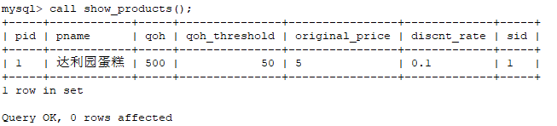
图1
如图2，为所有的表都建立一个函数用于展示数据
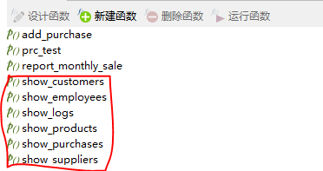
图2
前端展示如下图3图4所示
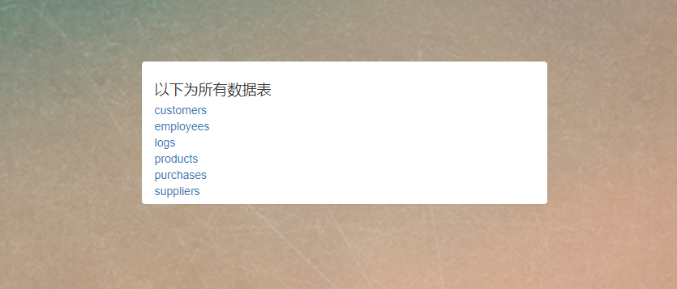
图3
单击选择employees进入后数据表展示如下
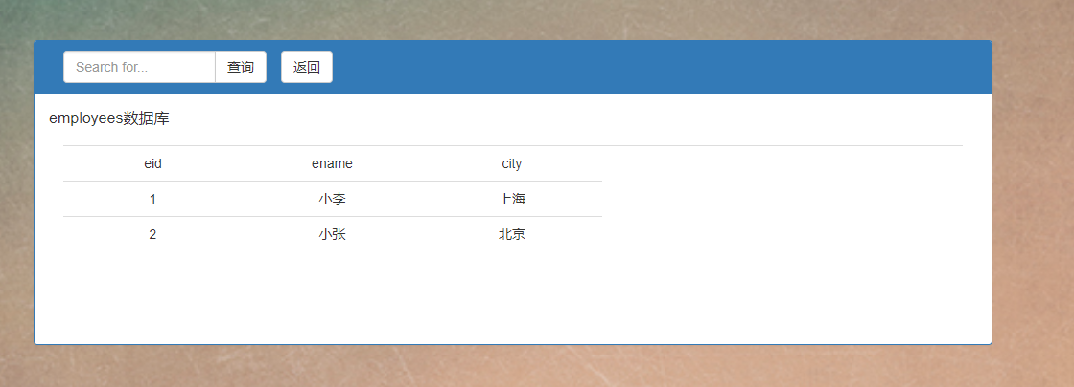
图4
前端用的也是存储过程，基本代码如下
$query = "call show_" . $table . "();";
$res=$mysqli->query($query);
while ($dbrow = mysqli_fetch_assoc($res))
{
foreach($dbrow as $key=>$value){
$valueArray[$k][$j++]=$value;
}
$j=0;
$k++;
}

2.写一个report_monthly_sale(prod_id)存储过程
代码如下，主要就是利用好group by函数和聚集函数即可
CREATE PROCEDURE report_monthly_sale(pro_id varchar(4))
begin
select YEAR(pur.ptime),MONTH(pur.ptime),sum(pur.qty),sum(pur.total_price),sum(pur.total_price)/sum(pur.qty)
from products pro,purchases pur
where pro.pid=pro_id and pro.pid=pur.pid
group by YEAR(pur.ptime),MONTH(pur.ptime);
end;
执行函数如下图
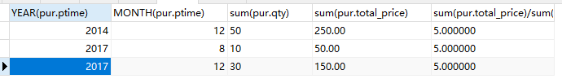
图5
图为数据
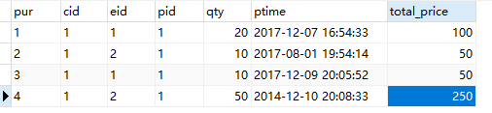.
图6
我们点开products，如图7
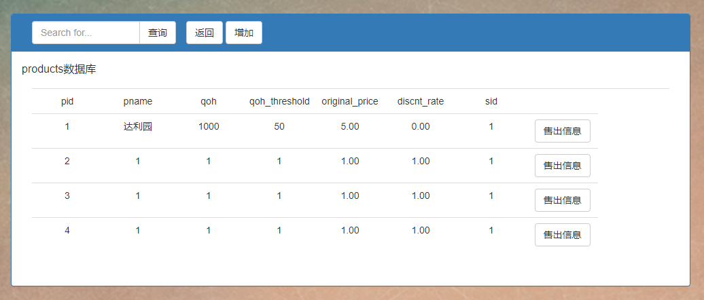图7
点击第一项的售出信息，如图8
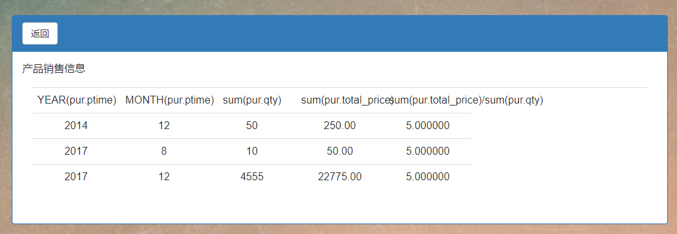
图8
前端的实现也不难，单击了按钮之后将表名和相应的pid作为参数传至另一个php页面，php页面接收后调用存储过程打印信息即可。
$pid=$_GET['pid'];
$keyArray=array();
$valueArray=array();
$len=0;$k=0;$j=0;
$query = "call report_monthly_sale(".$pid.");";
$res=$mysqli->query($query);
while ($dbrow = mysqli_fetch_assoc($res))
{
foreach($dbrow as $key=>$value){
if($k==0){
$keyArray[$j]=$key;
$len++;
}
$valueArray[$k][$j++]=$value;
}
$j=0;
$k++;
}

3.写一个add_purchase和add_products存储过程
举例add_purchases
CREATE PROCEDURE add_purchase(pur_no varchar(4),c_id varchar(4),e_id varchar(4),p_id varchar(4),pur_qty int)
begin
DECLARE nowtime datetime DEFAULT CURRENT_TIMESTAMP;
DECLARE totalP DECIMAL(7,3) ;
select pur_qty*original_price*(1-discnt_rate) into totalP from products where p_id=pid;
INSERT INTO purchases VALUES(pur_no,c_id,e_id,p_id,pur_qty,nowtime,totalP);
end
计算当前时间只需要默认为CURRENT_TIMESTAMP即可
计算总价格需要用到products表，将数量*原价*(1-折扣)即可
最后用insert语句进行记录的插入即可
效果如图，我们插入的参数为5,1,1,1,1
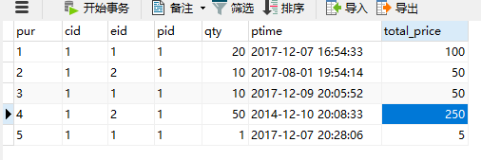
图9
同理，add_products编写如下
CREATE PROCEDURE add_products(pro_no varchar(4),pro_pname varchar(15),pro_qoh int,pro_qoh_thre int,pro_origin decimal,pro_discnt decimal,pro_sid varchar(2))
begin

INSERT INTO products VALUES(pro_no,pro_pname,pro_qoh,pro_qoh_thre,pro_origin,pro_discnt,pro_sid);

end;
前端展示页面如下，我们单击purchases页面的增加按钮，如图10
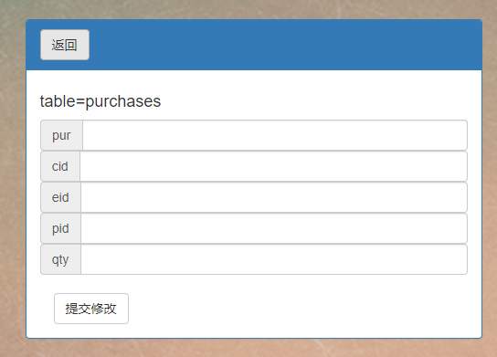图10
输入相应信息后，提交显示成功，如图11
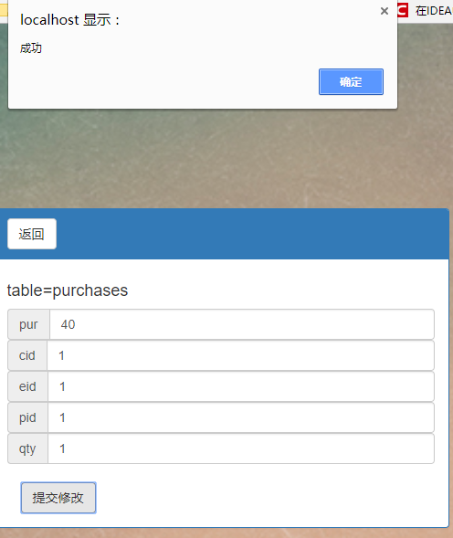
图11

4.写三个触发器
第一个是关于purchases的，编写代码如下
create trigger tri_stuInsert after insert on purchases
for each row
begin
declare whoemp varchar(10);
declare nowtime datetime DEFAULT CURRENT_TIMESTAMP;
select employees.ename into whoemp from employees where new.eid=employees.eid;
insert into logs(who,time,table_name,operation,key_value) values("黄庭霖”,nowtime,"purchars","insert",new.pur);
end
主要就是要知道触发器的语法，这里是在发生了insert操作之后触发的，其中new指的就是新添加的行记录
如图是navicat下的触发器
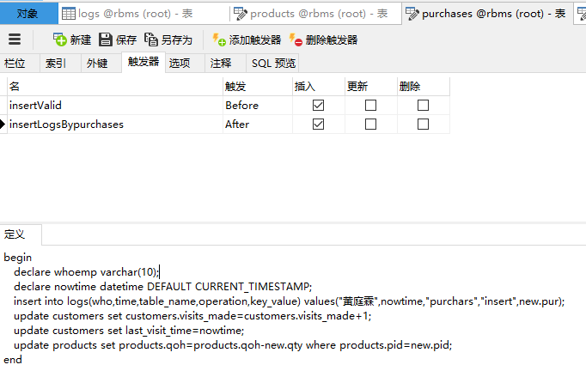
图12
我们运行先前编写好的存储过程add_purchases，参数为6,1,1,1,1
logs如图所示，成功插入了数据，其中who为数据库使用者的名字，这里我写为我的名字
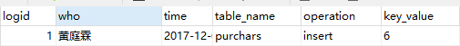
图13

第二个触发器是products的update
代码为
create trigger updateLogs after update on products
for each row
begin
declare nowtime datetime DEFAULT CURRENT_TIMESTAMP;
if new.qoh!=old.qoh then
insert into logs(who,time,table_name,operation,key_value) values(“黄庭霖”,nowtime,"products","update",new.pid);
end if;
end;
和前面那道题的不同在于这里是对qoh属性进行触发，所以这里多了个判断new和old是否不同
如图是Navicat下的触发器
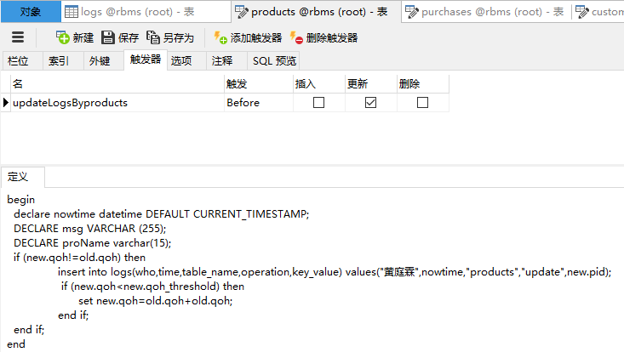
图14
我们使用如下语句来测试，先是改变qoh
update products set qoh=490 where pid=1;
如图，logs成功插入了一条记录
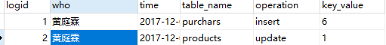
图15
接着在测试，这是改变pname的，而不是qoh
update products set pname="达利园" where pid=1;
如图所示，logs并未变化
图16

第三个触发器是类似的，在表customers
create trigger updateBycustomers after update on customers
for each row
begin
declare nowtime datetime DEFAULT CURRENT_TIMESTAMP;
if new.visits_made!=old.visits_made then
insert into logs(who,time,table_name,operation,key_value) values(“黄庭霖”,nowtime,"customers","update",new.cid);
end if;
end;
如图2是Navicat的截图
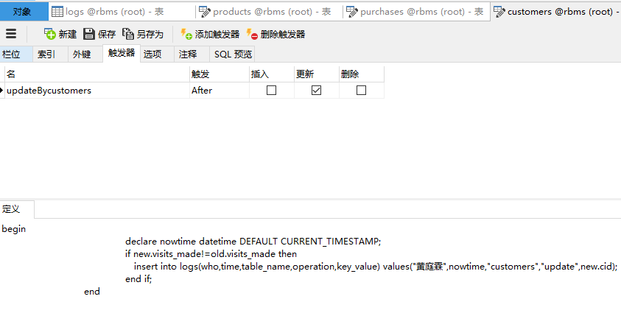
图2
测试同理，使用update语句如下
update customers set visits_made=5 where cid=1;
如图，logs添加了一条记录
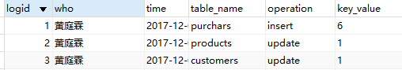
图18
再接着用如下指令
update customers set cname=”eric” where cid=1;
如图19，logs并未发生改变，说明只有visits_made改变了才引发logs的插入
图3
我们可以看看，第四题中插入了新的purchases，我们点开log查看，如图20
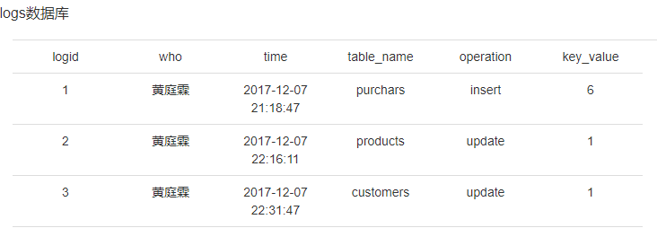
图20

5.purchases插入前进行判断
触发器编写如下
create trigger insertValid before insert on purchases
for each row
begin
declare Qoh int;
select products.qoh into Qoh from products where new.pid=products.pid;
set @msg="成功";
if new.qty>Qoh then
SET @msg = "Insufficient quantity in stock.";
SIGNAL SQLSTATE 'E0001' SET mysql_errno = 22, message_text = @msg;-- HY000为系统内部错误号，22为自定义的显示错误号，msg为错误文本
end if;
end
主要就是判断qoh和qty的大小，如果products中库存不够，就无法进行插入操作，然后将全局变量@msg设置语句
可以使用SINGAL语句，将msg输出出来并阻止插入操作的执行
我们使用add_purchases过程，语句如下
call add_purchase(17,1,1,1,1000);
运行后如图
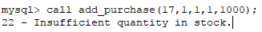
图21
输出了错误信息，我们看看purchses是否有插入，如图
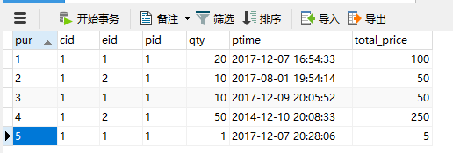
图22
前端的展示如图23,我们故意插入一个qty很大的记录
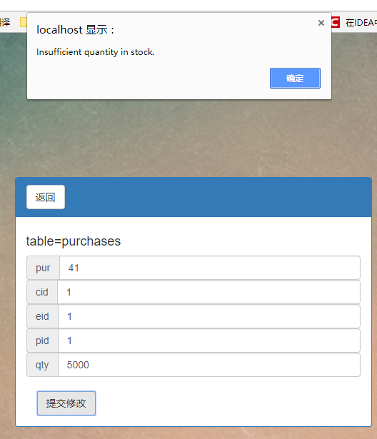
图23
主要的实现是在插入后对语句的执行结果进行判断，如果执行成功了就输出全局变量@msg，失败了就判断@msg是不是为”成功”,如果是说明不是库存不够的原因，这时直接输出”失败”，否则输出@msg，主要代码如下
if($table=="purchases")
{
$str="select @msg;";
$res = $mysqli->query($str);
while ($dbrow = $res->fetch_row())
$msg=$dbrow[0];

if($msg=="成功")
{
?>
<script>
window.alert("失败");
window.location.href = document.referrer;
</script>
<?php
}
else
{
?>
<script>
var x="<?php echo $msg ?>";
window.alert(x);
window.location.href = document.referrer;
</script>
<?php
}
}

6.第六题
主要就是在插入purchases后，引发在products和customers的触发器
purchases 的触发器编写如下，after
begin
declare whoemp varchar(10);
declare nowtime datetime DEFAULT CURRENT_TIMESTAMP;
select employees.ename into whoemp from employees where new.eid=employees.eid;
insert into logs(who,time,table_name,operation,key_value) values(whoemp,nowtime,"purchars","insert",new.pur);
update customers set customers.visits_made=customers.visits_made+1;
update customers set last_visit_time=nowtime;
update products set products.qoh=products.qoh-new.qty where products.pid=new.pid;
end
products 的触发器编写如下，注意是before。主要还是利用@msg，利用concat函数来对@msg进行赋值，如果低于阈值了就赋值相应的句子
begin
declare nowtime datetime DEFAULT CURRENT_TIMESTAMP;
DECLARE msg VARCHAR (255);
DECLARE proName varchar(15);
if (new.qoh!=old.qoh) then
insert into logs(who,time,table_name,operation,key_value) values("黄庭霖",nowtime,"products","update",new.pid);
if (new.qoh<new.qoh_threshold) then
set @msg=concat("current qoh is ",new.qoh,",increased by ",old.qoh,"+",old.qoh-new.qoh);
set new.qoh=old.qoh+old.qoh;
end if;
end if;
end
前端显示如图24，我们插入如图24的信息
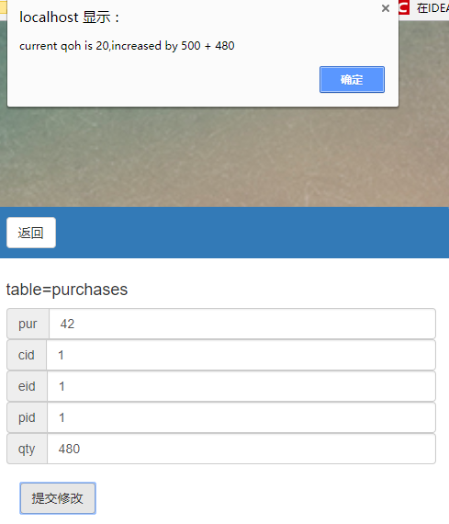
图24
可以看出，他弹出了提示信息，我们回到products看看，如图25
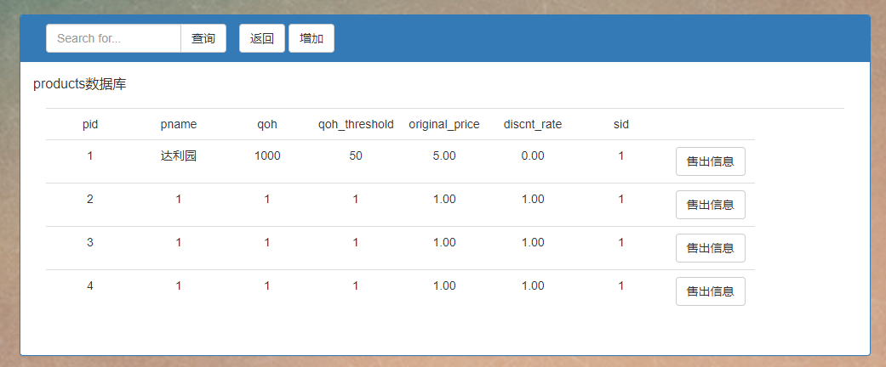
图25
因为原本是500，purchases买了480，所以剩20低于阈值，所以要2*500，所以是1000
前端主要代码如下，主要还是利用好是否执行成功以及@msg
if($table=="purchases")
{
$str="select @msg;";
$res = $mysqli->query($str);
while ($dbrow = $res->fetch_row())
$msg=$dbrow[0];
echo $msg;
?>
<script>
var x="<?php echo $msg ?>";
window.alert(x);
window.location.href = document.referrer;
</script>
<?php
}
else if($table == "products")
{
?>
<script>
window.alert("成功");
window.location.href = document.referrer;
</script>
<?php
}

7.健壮性
健壮性体现在如果输入了错误信息，要能够友好的返回一个结果让用户明白
比如我们点开customer表，如图26
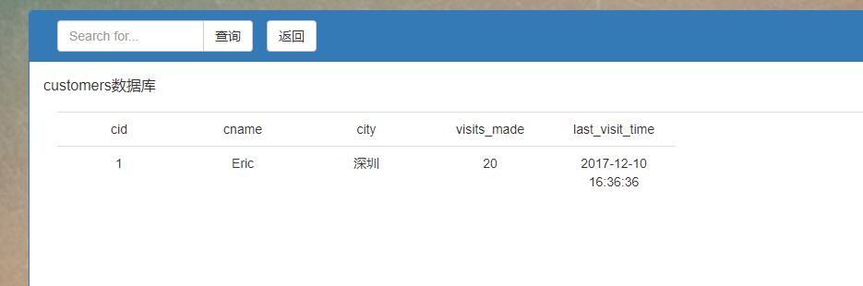
图26
我们进行查询，输入2，结果如图27
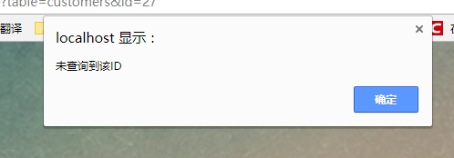
图27
输入1，结果如图28
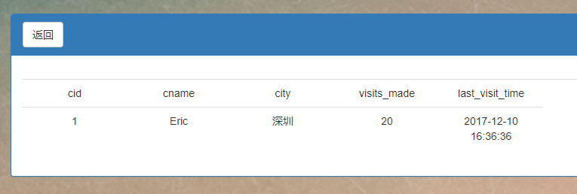
图28
当然不止这些，在插入过程中，如果出现了错误信息，比如插入了重复的id，程序会跳出“插入失败”的提示框。

五.问题分析（碰到什么问题，如何解决）
这次的实验主要涉及到的就是存储过程和触发器，在之前我们学了sql语句之后，其实对于存储过程和触发器稍微学习下就可以熟练的使用。遇到的主要问题还是理解题意，多读几遍理解了就好。

六.实验心得
通过这次实验，我学会了存储过程和触发器的使用，并结合了web实现了前端的展示，对于php和js的相互调用更加熟练。

七.诚信承诺
本组成员郑重承诺在项目实施的过程中不发生任何不诚信现象，一切不诚信所导致的后果均由本组成员承担。

签名（手签，不得打印）：
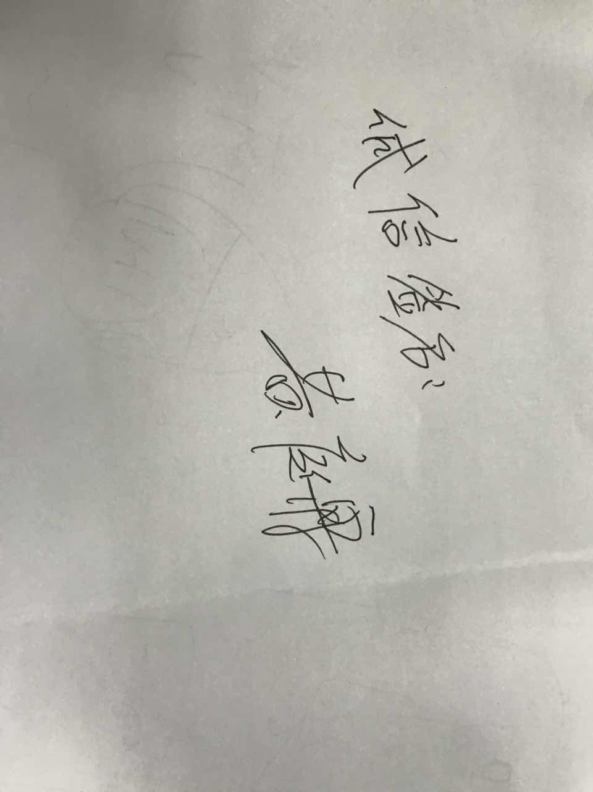
指导教师批阅意见：

成绩评定：

指导教师签字：
年 月 日

备注：

